OCTUBRE, NOVIEMBRE, DICIEMBRE 2018
INFORME TRIMESTRAL
Comisión edilicia permanente de deportes, recreación y atención a la juventud.
comisión edilicia permanente de transparencia, acceso a la información pública, combate a la corrución y protección de datos personales.

CLAUDIA LÓPEZ DEL TORO
REGIDORA

INICIATIVAS Y DICTAMENES PRESENTADOS ANTE EL PLENO DEL H. AYUNTAMIENTO DE ZAPOTLÁN EL GRANDE EN MI CARÁCTER DE REGIDORA.
11 DE OCTUBRE DEL 2018 | SESIÓN EXTRAORDINARIA NO. 03- PRESENTACIÓN DE INICIATIVA DE ACUERDO ECONÓMICO QUE AUTORIZA LA CELEBRACIÓN DE CONVENIO DE COLABORACIÓN CON EL COLECTIVO CIUDADANOS POR MUNICIPIOS TRANSPARENES (CIMTRA).
30 DE NOVIEMBRE DEL 2018 | INICIATIVA DE ACUERDO ECONÓMICO QUE TURNA A COMISIONES, PROPUESTA PARA ABROGAR REGLAMENTO DE TRANSPARENCIA Y ACCESO A LA INFORMACIÓN PUBLICA DEL MUNICIPIO DE ZAPOTLÁN EL GRANDE, JALISCO, Y PUBLICAR UN NUEVO REGLAMENTO CON EL MISMO NOMBRE ARMONIZADO CON LAS REFORMAS CONSTITUCIONALES ASI COMO CON LA LEY GENERAL Y ESTATAL DE LA MATERIA.
30 DE NOVIEMBRE DEL 2018 | INICIATIVA DE ACUERDO ECONÓMICO QUE PROPONE LA ENTREGA DEL PREMIO MUNICIPAL AL MÉRITO DEPORTIVO EN TRES MODALIDADES Y SE PUBLIQUEN BASES PARA SU PARTICIPACIÓN.
26 DE DICIEMBRE DEL 2018 | INICIATIVA DE ACUERDO ECONÓMICO QUE PROPONE CELEBRAR SESIÓN SOLEMNE DE AYUNTAMIENTO EL DÍA 04 DE ENERO DEL 2019 PARA LA ENTREGA DEL PREMIO MUNICIPAL AL MERITO DEPORTIVO.

11 DE OCTUBRE 2018. SESION ORDINARIA NO. 03 PRIMERA INICIATIVA DE LA COMISION DE DEPORTES, RECREACION YATENCION A LA JUVENTUD.

ASISTENCIA A LAS SESIONES ORDINARIAS, EXTRAORDINARIAS Y SOLEMNES DEL AYUNTAMIENTO
29 DE OCTUBRE 2018 | SESIÓN ORDINARIA NO. 01
30 DE NOVIEMBRE 2018 | SESIÓN ORDINARIA NO. 02
01 DE OCTUBRE 2018 | SESIÓN EXTRAORDINARIA NO. 01
04 DE OCTUBRE 2018 | SESIÓN EXTRAORDINARIA NO. 02
11 DE OCTUBRE 2018 | SESIÓN EXTRAORDINARIA NO. 03
18 DE OCTUBRE 2018 | SESIÓN EXTRAORDINARIA NO. 04
12 DE NOVIEMBRE 2018 | SESIÓN EXTRAORDINARIA NO. 05
29 DE NOVIEMBRE 2018 | SESIÓN EXTRAORDINARIA NO. 06
03 DE DICIEMBRE 2018 | SESIÓN EXTRAORDINARIA NO. 07
11 DE DICIEMBRE 2018 | SESIÓN EXTRAORDINARIA NO. 08
20 DE DICIEMBRE DE 2018 | SESIÓN EXTRAORDINARIA NO. 09
26 DE DICIEMBRE 2018 | SESIÓN EXTRAORDINARIA NO. 10
07 DE DICIEMBRE 2018 | SESIÓN SOLEMNE NO. 01

29 OCTUBRE DE 2018. SESION ORDINARIA NO. 01

30 DE NOVIEMBRE DE 2018. SESIÓN ORDINARIA NO. 2

01 DE OCTUBRE DE 2018. SESIÓN EXTRAORDINARIA NO. 01

04 DE OCTUBRE DE 2018. SESIÓN EXTRAORDINARIA NO. 02

11 DE OCTUBRE 2018. SESIÓN EXTRAORDINARIA NO. 03

18 DE OCTUBRE 2018. SESIÓN EXTRAORDINARIA NO. 04

12 NOVIEMBRE 2018. SESION EXTRAORDINARIA NO. 05

29 DE NOVIEMBRE 2018. SESIÓN EXTRAORDINARIA NO. 06

03 DE DICIEMBRE 2018. SESIÓN ORDINARIA NO. 07
11 DE DICIEMBRE DE 2018. SESIÓN ORDINARIA NO. 08

20 DE OCTUBRE 2018. SESIÓN EXTRAORDINARIA NO. 09
26 DE DICIEMBRE 29018. SESIÓN EXTRAORDINARIA NO. 10
07 DE DICIEMBRE 2018. SESIÓN SOLEMNE NO. 01.

ASISTENCIA A ACTOS CIVICOS
20 DE NOVIEMBRE 2018 | CEREMONIA POR EL 108 AÑO ANIVERSARIO DE LA REVOLUCIÓN MEXICANA.
20 DE NOVIEMBRE DE 2018 | DESFILE CIVICO DEPORTIVO POR EL 108 ANIVERSARIO DE LA REVOLUCION MEXICANA.

20 DE NOVIEMBRE 2018. CEREMONIA DEL 108 ANIVERSARIO DE LA REVOLUCIÓN MEXICANA.

20 DE NOVIEMBRE 2018. DESFILE CIVICO DEPORTIVO.

SESIONES DE LA COMISIÓN EDILICIA PERMANENTE DE DEPORTES, RECREACIÓN Y ATENCIÓN A LA JUVENTUD. (PRESIDENTA)
05 DE OCTUBRE 2018 | SESIÓN ORDINARIA 01.  1.- FORMAL INSTALACIÓN DE LA COMISIÓN PERMANENTE DE DEPORTES, RECREACIÓN Y ATENCÓN A LA JUVENUD 2019-2021.
05 DE NOVIEMBRE 2018 | SESION ORDINARIA 02.  1.- PRESENTACION Y EN SU CASO APROVACÓN DE LA COMISIÓN PERMANENTE DE DEPORTES, RECREACIÓN Y ATENCÓN A LA JUVENTUD 2019-2021.  2.- SE APROBO POR UNANIMIDAD EL PLAN DE TRABAJO DE LA COMISIÓN 2019-2021
27 DE DICIEMBRE 2018 | SESIÓN ORDINARIA 03. PUNTOS VARIOS.

05 DE OCTUBRE 2018. SESIÓN ORDINARIA NO. 01 FORMALINSTALACIÓN DE LA COMISIÓN DE DEPORTES.

05 DE NOVIEMBRE 2018. SESION ORDINARIA NO. 2 COMISION DE DEPORTES, RECREACIÒN Y ATENCIÒN A LA JUVENTUD PLAN DE TRABAJO.
SESIÓN ORDINARIA NO. 03. PUNTOS VARIOS.

SESIÓN DE LA COMISIÓN DE TRANSPARENCIA COMBATE A LA CORRUPCIÓN Y PROTECCIÓN DE DATOS PERSONALES. (PRESIDENTA)
05 DE OCTUBRE 2018 | SESIÓN ORDINARIA NO. 01.  FORMAIL INSTALACIÓN DE LA COMISIÓN DE TRANSPARENCIA, COMBATE A LA CORRUPCIÓN Y PROTECCIÓN DE DASTOS PERSONALES 2018-2021

05 DE OCTUBRE 2018. SESIÓN ORDINARIA NO. 01 INSTALACIÓN DE LA COMISIÓN DE TRANSPARENCIA.

SESIONES DE LA COMISIÓN EDILICIA DE PARTICIPACIÓN CIUDADANA(VOCAL)
O5 DE OCTUBRE 2018 | SESIÓN ORDINARIA NO. O1 INSTALACIÒN DE LA COMISIÒN EDILICIA DE PARTICIPACIÒN CIUDADANA. (VOCAL)

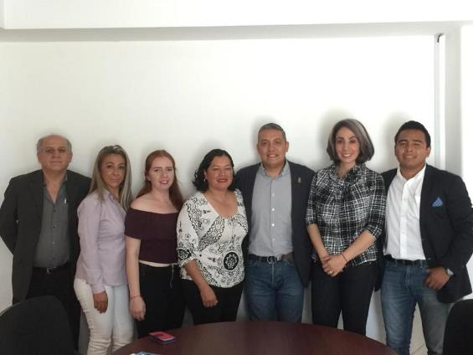05 DE OCTUBRE 2018. INSTALACIÒN DE LA COMISIÒN EDILICIA DE PARTICIPACÒN CIUDADANA.

SESIONES DE LA COMISIÓN EDILICIA DE CALLES, ALUMBRADO PÚBLICO Y CEMNTERIOS. (VOCAL)
08 DE OCTUBRE 2018 | SESIÓN ORDINARIA 01.  1.- FORMAL INSTALACIÓN DE LA COMISION.
O5 DE NOVIEMBRE DE 2018 | SESIÓN ORDINARIA 02.  1.- PLANEACIÓN, ELABORACIÓN Y EN SU CASO APROVACIÓN DEL PLAN ANUAL DE TRABAJO DE LA COMISIÓN.
20 DE NOVIEMBRE DE 2018 | SEGUNDA SESIÓN ORDINARIA 02.  1.- CONTINUACIÓN DE LA ELABORACIÓN DEL PROGRAMA ANUAL DE TRABAJO DE LA COMISIÓN.
22 DE NOVIEMBRE DE 2018 | SEGUNDA SESIÓN ORDINARIA 03.  1.- CONTINUACIÓN DE LA ELABORACIÓN DEL PROGRAMA ANUAL DE TRABAJO DE LA COMISIÓN; Y PRESENTACIÓN DE PROYECTO DE DICTAMEN “RESIDENCIAL GRANADA”. (P.C. SEGÚN OFICIO NO. 179/2018.
10 DE DICIEMBRE 2018 | SESIÓN ORDINARIA 03.  1.- ANÁLISIS Y DICTAMINACIÓN DE LA INICIATIVA DE ACUERDO ECONÓMICO RELATIVA A LA ASIGNACIÓN DE NOMBRES EN LAS VIALIDADES DEL FRACCIONAMIENTO "LAS LOMAS", TURNADA A LA COMISIÓN EDILICIA PERMANENTE DE CALLES, ALUMBRADO PÚBLICO Y CEMENTERIOS EN SESIÓN PÚBLICA ORDINARIA DE AYUNTAMIENTO NO. 2 DEL 30 DE NOVIEMBRE DE 2018; Y PRESENTACIÓN Y/O EN SU CASO APROBACIÓN DEL PROYECTO DE INICIATIVA PARA LA VIABILIDAD DE ADQUIRIR UN VEHÍCULO PARA LA COORDINACIÓN DE ALUMBRADO PÚBLICO.

08 DE OCTUBRE 2018. SESIÓN ORDINARIA O1. FORMAL INSTALACIÓN DE LA COMISIÓN.
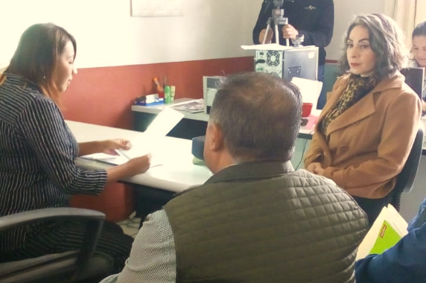05 DE NOVIEMBRE 2018. SESIÓN ORDINARIA 02. APROBACIÓN DEL PLAN ANUAL DE TRABAJO DE LA COMISIÓN.
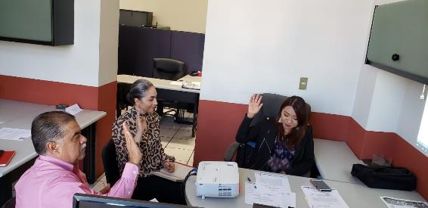10 DE DICIEMBRE 2018. SESIÓN ORDINARIA 03.

SESIONES DE LA COMISIÓN DE REGLAMENTOS Y GOBERNACIÓN. (VOCAL)
04 DE OCTUBRE 2018 | SESIÓN ORDINARIA 01.  1.- FORMAL INSTALACIÓN DE LA COMISIÓN.
27 DE NOVIEMBRE 2018 | SESIÓN ORDINARIA 02.  1.- ANÁLISIS Y VOTO DEL DICTAMEN QUE CONTIENE LA PROPUESTA PARA EMITIR VOTO A FAVOR RESPECTO A LA MINUTA DEL PROYECTO DE DECRETO NÚMERO 26940/LXI/18, DEL H. CONGRESO DEL ESTADO DE JALISCO, QUE REFORMA LOS ARTÍCULOS 21, 35, 37, 74 Y 81 DE LA CONSTITUCIÓN POLÍTICA DEL ESTADO DE JALISCO.

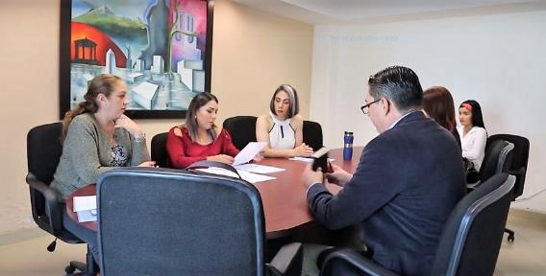04 DE OCTUBRE 2018. SESIÓN ORDINARIA 01. FORMAL INTALACIÓN DE LA COMISIÓN.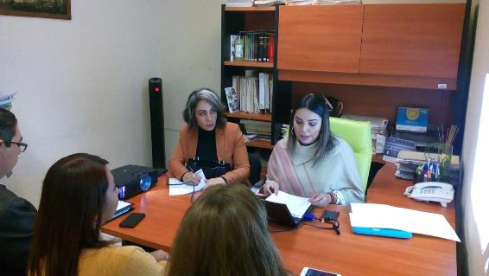27 DE NOVIEMBRE DE 2018. SESIÓN ORDINARIA 02.
SESIONES DE LA COMISIÓN DE CULTURA, EDUCACIÓN Y FESTIVIDADES. (VOCAL)
04 DE OCTUBRE 2018 | SESIÓN ORDINARIA 01.  1.- FORMAL INSTALACIÓN DE LA COMISIÓN.
17 DE OCTUBRE 2018 | SESIOÓN ORDINARIA 02.  1.- PRESENTACIÓN Y APROBACIÓN DEL PROGRAMA ANUAL DE TRABAJO DE LA COMISIÓN.

04 DE OCTUBRE 2018. SESION ORDINARIA 01. INSTALACIÓN DE LA COMISIÓN.

COMISIÓN DE HACIENDA PÚBLICA, PROYECTO DE PRESUPUESTO DE EGRESOS 2019.
12 DE DICIEMBRE 2018 | SESIÓN DE COMISIÓN DE HACIENDA Y DE PATRIMONIO MUNICIPAL O4. PRESUPUESTO DE EGRESOS.
18 DE DICIEMBRE 2018 | CONTINUACION DE LA SESIÓN DE COMISIÓN DE HACIENDA Y DE PATRIMONIO MUNICIPAL O4. PRESUPUESTO DE EGRESOS.

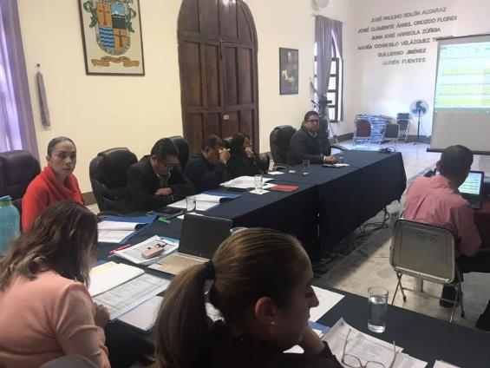12 DE DICIEMBRE 2018. SESION DE COMISION DE HACIENDA Y DE PATRIMONIO MUNICIPAL O4. PRESUPUESTO DE EGRESOS.
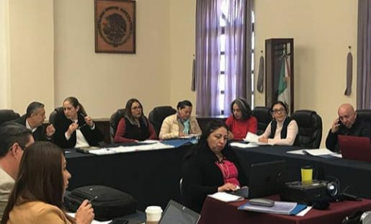18 DE DICIEMBRE 2018. CONTINUACION DE LA SESIÓN DE COMISIÓN DE HACIENDA Y DE PATRIMONIO MUNICIPAL O4. PRESUPUESTO DE EGRESOS.

EVENTOS ESPECIALES Y ACTIVIDADES VARIAS
01 DE OCTUBRE 2018 | APERTURA DE UNIDADES DEPORTIVAS GRATUITAS.
02 DE OCTUBRE 2018 | PRESENTACIÒN DE LA ADMINISTACIÒN 2018-2021.
05 DE OCTUBRE 2018 | REUNION CON EL INSTITUTO DE LA JUVENTUD.
06 DE OCTUBRE 2018 | INAUGURACIÓN PLAZA MARANATA.
06 DE OCTUBRE 2018 | ASISTENCIA GLORIAS DEL DEPORTE.
O7 DE OCTUBRE 2018 | DESFILE INAUGURAL DE FERIA 2018.
10 DE OCTUBRE DE 2018 | ENTREGA DE UNIFORMES GRATUITOS EN LA PRIMARIA PRIMERORO DE MAYO.
14 DE OCTUBRE 2018 | RECONOCIMIENTO A TITO MARTINEZ, ESTADIO SANTA ROSA.
17 DE OCTUBRE 2018 | ABANDERAMIENTO TECNOLOGICO, JARDÍN PRINCIPAL.
18 DE OCTUBRE 2018 | RECONOCIMIENTO MUJERES EMPRENDEDORAS, TEATRO DE LA NORMAL.
24 DE OCTUBRE 2018 | PRESENTACIÒN DEL NUEVO PLAN DE SEGURIDAD CIUDADANA.
30 DE OCTUBRE 2018 | LIMPIEZA DEL CENTRO HSITORICO DE LA CIUDAD.
30 DE OCTUBRE DE 2018 | FIRMA DE CONVENIO CON EL IJA DEL INSTITUTO DE JUSTICIA ALTERNATIVA DEL ESTADO.
31 DE OCTUBRE DE 2018 | COMISIÓN PARA LA DESIGNACIÓN DE DELEGADOS, FRESNITO, ATEQUIZAYAN Y DEPOSITOS.
01 DE NOVIEMBRE DE 2018 | ASISTENCIA AL EVENTO DE MODULOS ITINERANTES DEL ISSSTE.
06 DE NOVIEMBRE 2018 | RED DEPORTIVA ZAPOTLAN.
08 DE NOVIEMBRE 2018 | ENTREGA DE APOYOS AL PROGRAMA “ESCUELAS DE CALIDAD”
10 DE NOVIEMBRE 2018 | 4ta ASAMBLEA DE LA COORDINACIÓN NACIONAL DE AUTORIDADES MUNICIPALES.
20 DE NOVIEMBRE 2018 | ENTREGA DE RECONOCIMIENTOS A DEPORTISTAS DESTACADOS.
21 DE NOVIEMBRE 2018 | RUEDA DE PRENSA “TERCER MEDIO MARATON”
23 DE NOVIEMBRE 2018 | HOMENAJE DE ANIVERSARIO DEL NATALACIO DEL PINTOR Y MURALISTA JOSÉ CLEMENTE OROZCO.
25 DE NOVIEMBRE 2018 | PRIMERA CARRERA “POR UN ACCESO A UNA VIDA LIBRE DE VIOLENCIA”
28 DE NOVIEMBRE 2018 | INAUGURACIÓN DEL FORO EMPRESARIAL AGRÍCOLA.
30 DE NOVIEMBRE 2018 | INAUGURACIÓN DEL 3er CONCURSO DE INNOVACIÓN Y EMPRENDIMIENTO DE ZAPOTLAN EL GRANDE.
30 DE NOVIEMBRE 2018 | FIRMA DE CONVENIO DE COLABORACIÓN CON CIMTRA.
01 DE DICIEMBRE 2018 | INAUGURACIÓN DEL “TORNEO INTERESTATAL DE VOLI-BOL 39 ANIV. DEL EQUIPO ADAMZ”
01 DE DICIEMBRE 2018 | FINAL DE LA H. LIGA DE FUTBOL INDEPENDIENTE DE VETERANOS DE CIUDAD GUZMÁN.
02 DE DICIEMBRE 2018 | ENTREGA DEL PROGRAMA DE APOYO DE GALLINAS PONEDORAS EN LOS DEPÓSITOS.
05 DE DICIEMBRE 2018 | ENTREGA DE AGRADECIMIENTOS Y CONTANCIAS POR EL APOYO EN LA PRIMERA CARRERA “POR UN ACCESO A UNA VIDA LIBRE DE VIOLENCIA”.
07 DE DICIEMBRE 2018 | DEVELACIÓN DE PLACA DE ESPACIO ACTIVO Y SALUDABLE.
08 DE DICIEMBRE 2018 | REUNIÓN CON EL ORGANIZADOR DEL MARATÓN CERTIFICACIÓN ORO DE GDL LUIS ENRIQUE GARCÍA.
11 DE DICIEMBRE 2018 | ILUMINA LA NAVIDAD.
13 DE DICIEMBRE 2018. | INAUGURACIÓN DE LOS ENCUENTROS DEPORTIVOS.
15 DE DICIEMBRE 2018 | INAUGURACIÓN DE LA SALA DE CAPACITACIÓN “ALBERTO ESQUER GUTIÉRREZ”
15 DE DICIEMBRE 2018 | INAUGURACIÓN DEL PRIMER CAMPEONATO FOOTBALL ARENA DE LA LIGA EXTREMA LEXFA MÉXICO EN ZAPOTLAN EL GRANDE.
15 DE DICIEMBRE 2018 | DESFILE NAVIDEÑO.
21 DE DICIEMBRE 2018 | INAUGURACÓN DEL ANDADOR DE LA LAGUNA.
28 DE DICIEMBRE 2018 | REUNIÓN CON EL DIRECTOR GENERAL DE ALTO RENDIMIENTO DEL CODE JALISCO.

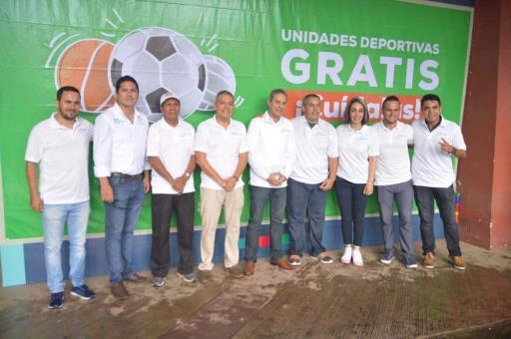
O1 DE OCTUBRE 2018. UNIDADES DEPORTIVAS GRATIS.

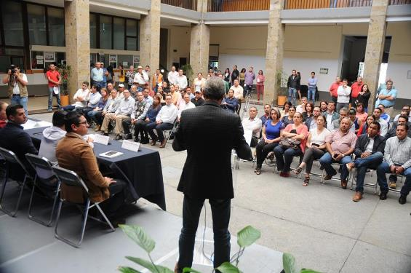02 DE OCTUBRE 2018. PRESENTACIÒN DE LA ADMINISTACIÒN 2018-2021

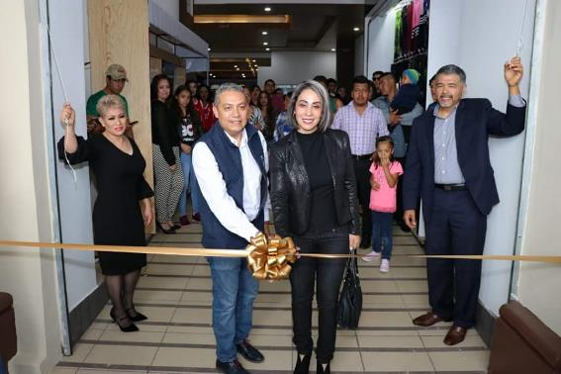06 OCTUBRE DE 2018. INAUGURACION DE LA PLAZA MARANATA.

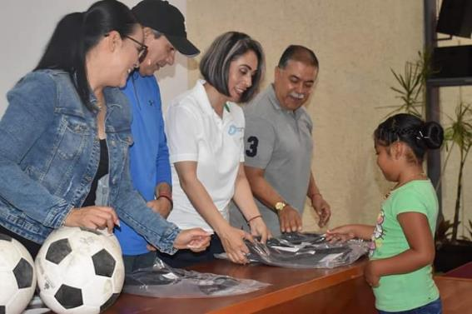06 OCTUBRE DE 2018. GLORIAS DEL DEPORTE EN CUSUR.
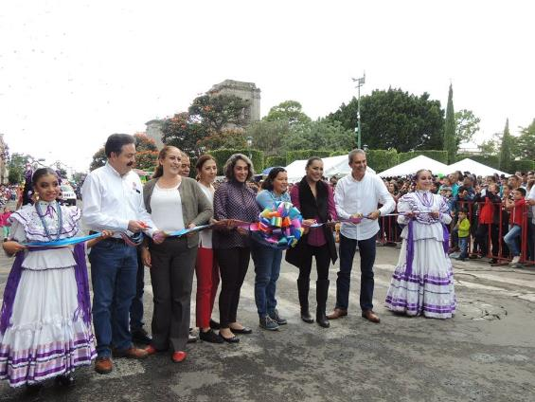O7 DE OCTUBRE 2018. DESFILE INAUGURAL DE FERIA 2018.
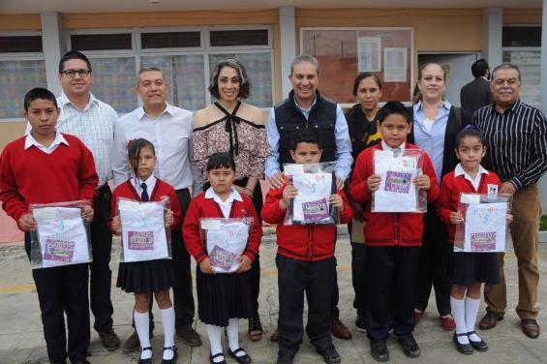10 OCTUBRE DE 2018. ENTREGA DE UNIFORMES GRATUITOS ESCUELA PRIMARIA PRIMERO DE MAYO.
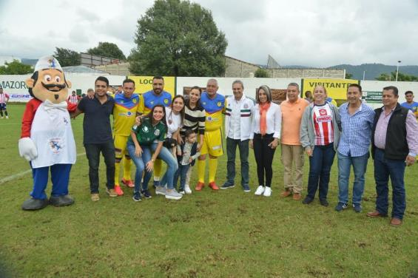14 OCTUBRE DE 2018. RECONOCIMIENTO A TITO MARTINEZ EN EL ESTADIO SANTA ROSA.
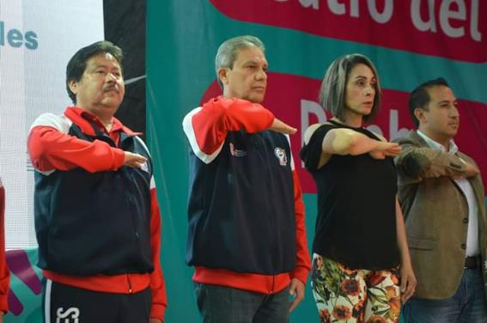17 OCTUBRE DE 2018. ABANDERAMIENTO DEL TECNOLOGICO.
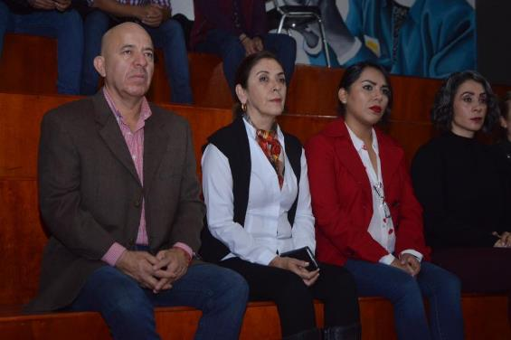24 DE OCTUBRE 2018. PRESENTACIÒN DEL NUEVO PLAN DE SEGURIDAD CIUDADANA.
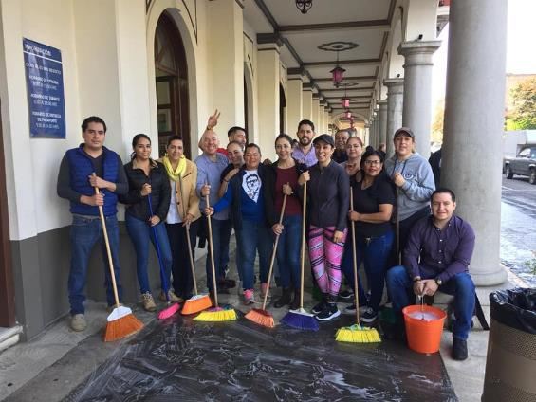30 DE OCTUBRE 2018. LIMPIEZA DEL CENTRO HISTORICO DE LA CIUDAD.
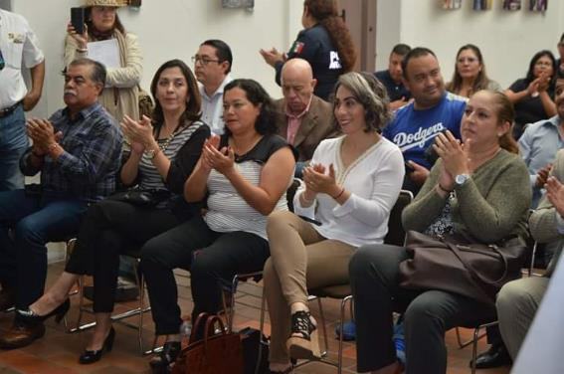30 OCTUBRE DE 2018. FIRMA DE CONVENIO CON EL IJA DEL INSTITUTO DE JUSTICIA ALTERNATIVA DEL ESTADO.

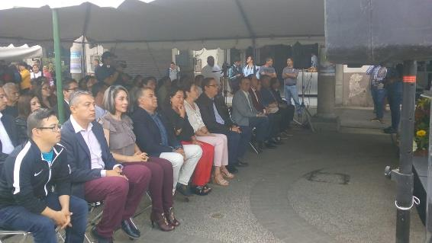O1 DE NOVIEMBRE 2018.ASISTENCIA AL EVENTO DE MODULOS ITINERANTES DEL ISSSTE.
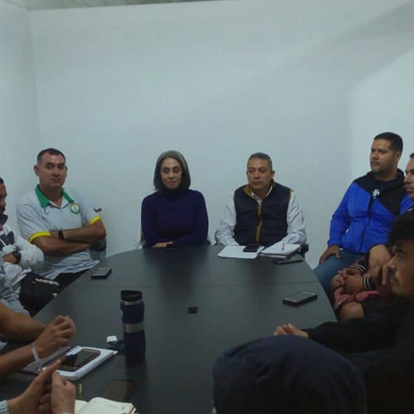06 DE NOVIEMBRE. RED DEPORTIVA ZAPOTLAN.

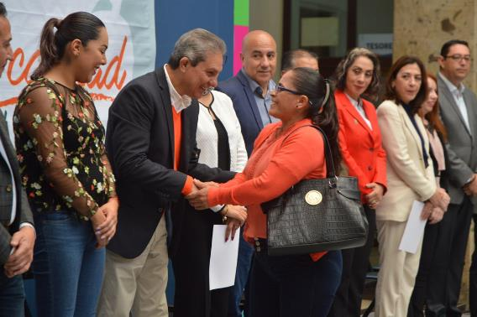08 DE NOVIEMBRE 2018. ENTREGA DE APOYOS AL PROGRAMA “ESCUELAS DE CALIDAD”
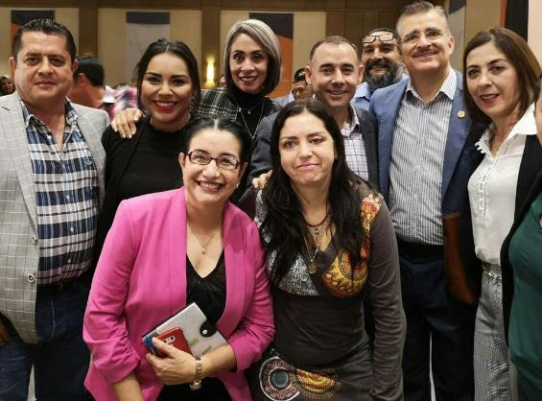10 DE NOVIEMBRE 2018. 4ta ASAMBLEA DE LA COORDINACIÓN NACIONAL DE AUTORIDADES MUNICIPALES.

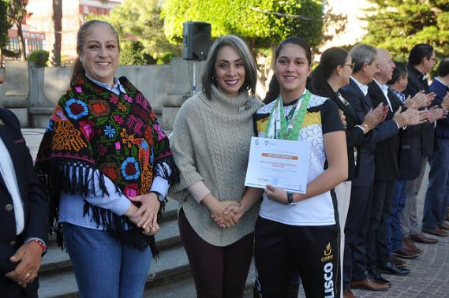20 DE NOVIEMBRE 2018. ENTREGA DE RECONOCIMIENTOS A DEPORTISTAS DESTACADOS.

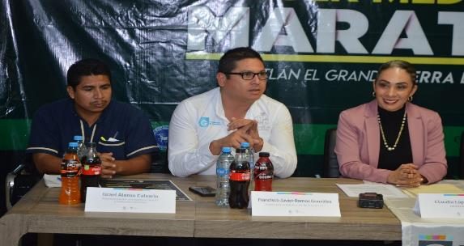21 DE NOVIEMBRE 2018. TERCER MEDIO MARATON.

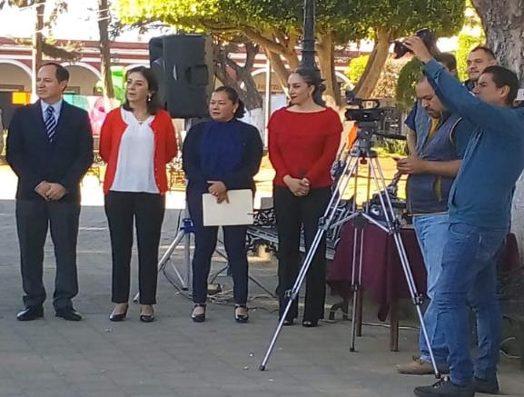23 DE NOVIEMBRE 2018. HOMENAJE A JOSÉ CLEMENTE OROZCO.
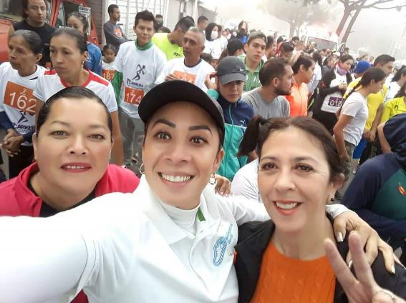25 DE NOVIEMBRE 2018. PRIMERA CARRERA “POR UN ACCESO A UNA VIDA LIBRE DE VIOLENCIA”

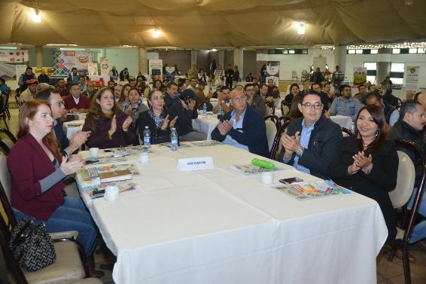28 DE NOVIEMBRE 2018. INAUGURACIÓN DEL FORO EMPRESARIAL AGRICOLA.
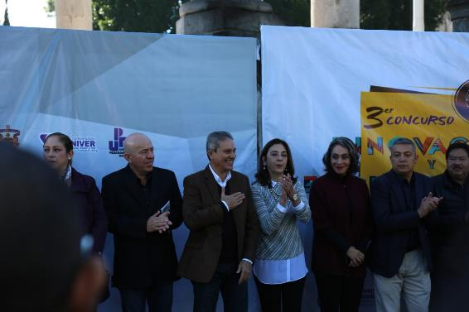30 DE NOVIEMBRE 2018. INAUGURACIÓN DEL 3er CONCURSO DE INNOVACIÓN Y EMPRENDIMIENTO.

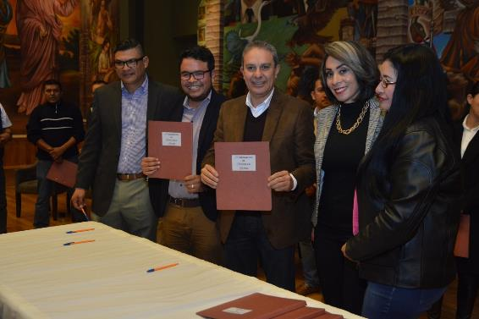30 DE NOVIEMBRE 2018. FIRMA DE CONVENIO DE COLABORACIÓN CIMTRA.

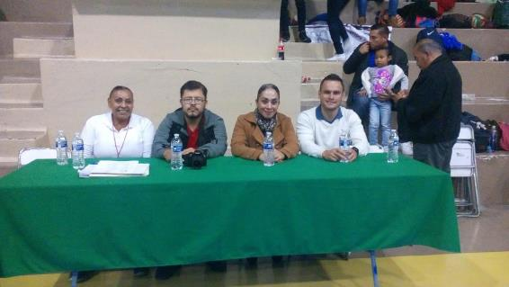01 DE DICIEMBRE 2018. INAUGURACIÓN TORNEO INTERESTATAL DE VOLI-BOL.
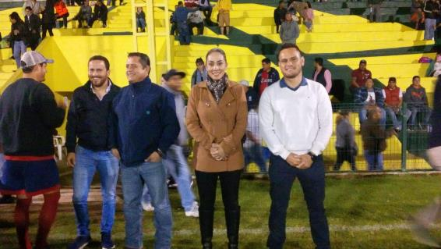01 DE DICIEMBRE 2018. FINAL DE FUTBOL LIGA INDEPENDIENTE DE VETERANOS DE CIUDAD GUZMAN.
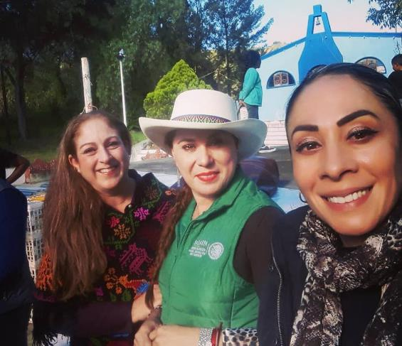02 DE DICIEMBRE 2018. ENTREGA DEL PROGRAMA DE APOYO DE GALLINAS PONEDORAS EN LOS DEPÓSITOS

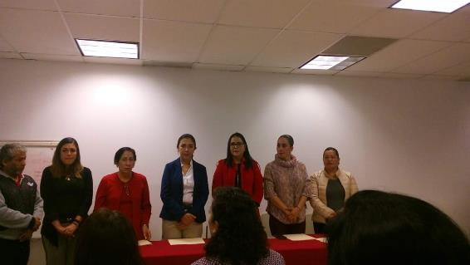05 DE DICIEMBRE 2018. ENTREGA DE AGRADECIMIENTOS Y CONTANCIAS POR APOYO EN LA PRIMERA CARRERA “POR UN ACCESO A UNA VIDA LIBRE DE VIOLENCIA”
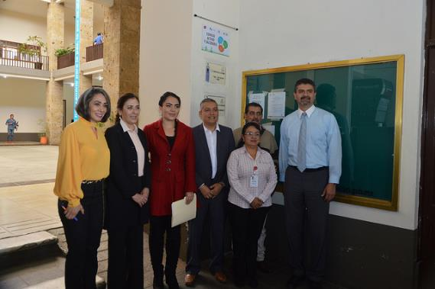07 DE DICIEMBRE 2018. DEVELACIÓN DE PLACA DE ESPACIO ACTIVO Y SALUDABLE.

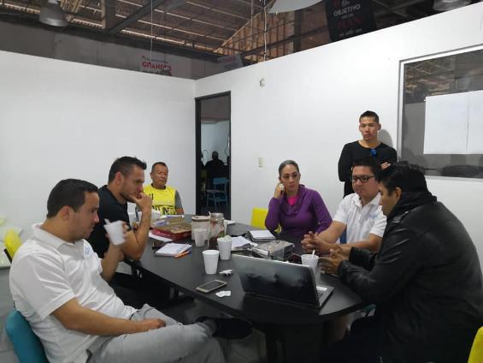08 DE DICIEMBRE 2018. REUNIÓN CON EL ORGANIZADOR DEL MARATÓN CERTIFICACIÓN ORO DE GDL LUIS ENRIQUE GARCÍA.
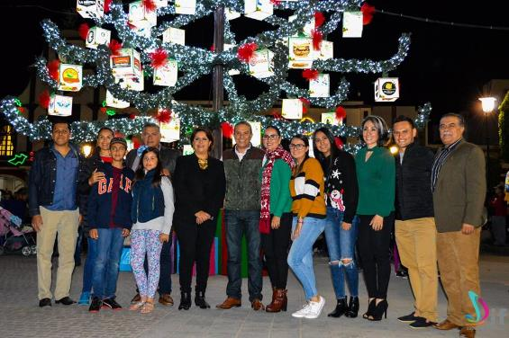11 DE DICIEMBRE 2018. ILUMINA LA NAVIDAD.
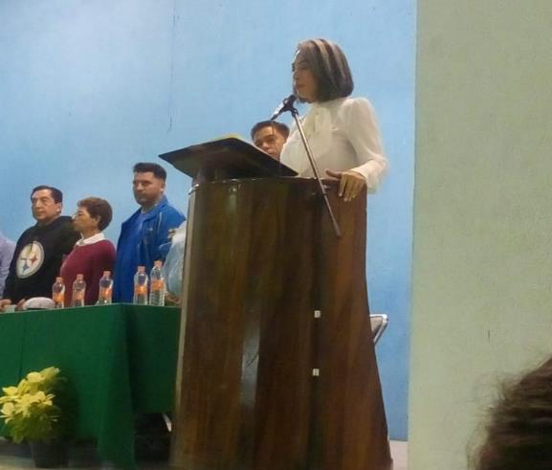13 DE DICIEMBRE 2018. INAUGURACIÓN ENCUENTROS DEPORTIVOS.
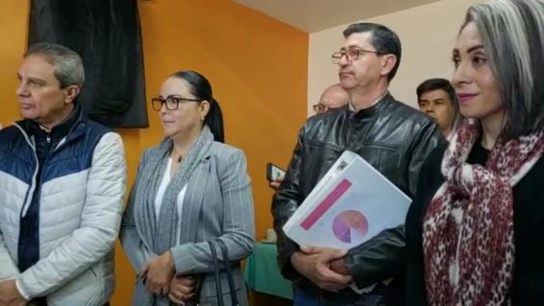15 DE DICIEMBRE 2018. INAUGURACIÓN DE LA SALA DE CAPACITACIÓN “ALBERTO ESQUER GUTIÉRREZ”

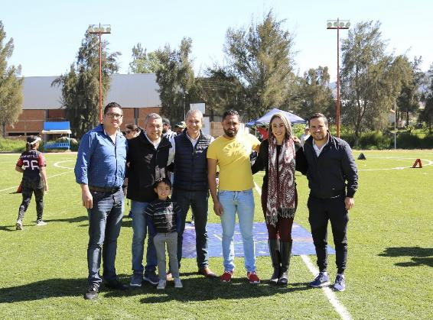15 DE DICIEMBRE 2018. INAUGURACIÓN DEL PRIMER CAMPEONATO FOOTBALL ARENA DE LA LIGA EXTREMA LEXFA MÉXICO EN ZAPOTLAN EL GRANDE.
15 DE DICIEMBRE 2018. DESFILE NAVIDEÑO.

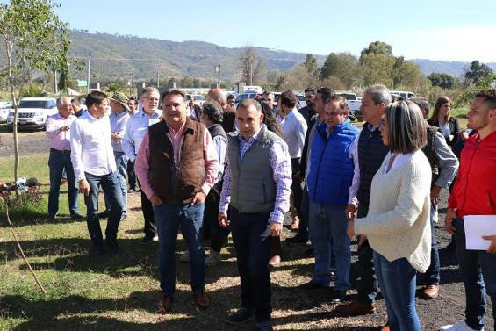21 DE DICIEMBRE 2018. INAUGURACIÓN DEL ANDADOR DE LA LAGUNA.
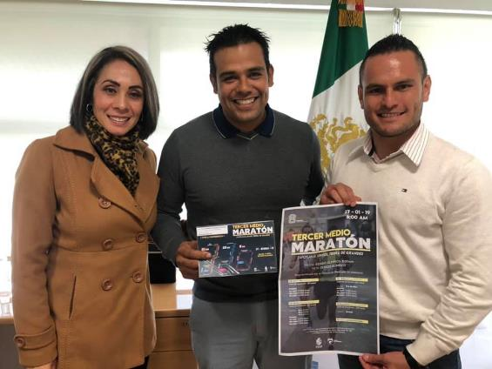28 DE DICIEMBRE 2018. REUNIÓN CON EL DIRECTOR GENERAL DE ALTO RENDIMIENTO DEL CODE JALISCO.

